SUZAN MEHMET GÖNÇ MESLEKİ VE TEKNİK ANADOLU LİSESİ
TANITIM YAPILAN OKULLAR VE ÖĞRENCİ SAYILARI

SIRA | TANITIMA GİDİLECEK ORTAOKUL | TANITIM TARİHİ | TANITIM SAATİ | TANITIM YAPILAN ÖĞRENCİ SAYISI
1 | Ali Şir Nevai O.O. | 01.04.2022 | 10.00 | 392
2 | Ata Orta Okulu | 17.03.2022 | 13.30 | 111
3 | Bahtiyar Vahapzade O.O. | 10.03.2022 | 10.00 | 80
4 | Mamak Ahmet Yasevi O.O. | 01.03.2022 | 13.40 | 268
5 | Demokrasi O.O. | 07.03.2022 | 13.00 | 82
6 | Mehmet Çekiç O.O. | 07.03.2022 | 10.00 | 265
7 | Misket O.O. | 02.03.2022 | 13.30 | 137
8 | Sibel İstmet Çatık O.O. | 31.03.2022 | 11.00 | 385
9 | Şehitlik O.O. | 11.03.2022 | 10.00 | 123
10 | Yavuz Sultan Selim O. O. | 09.03.2022 | 13.30 | 173
11 | Şehit Zeki Cınar Orta Okulu (Açıkalın O.O.) | 10.03.2022 | 10.00 | 160
12 | Hacı Bektaşı Veli Orta Okulu (Naşide Halil Gelendost O.O.) | 24.03.2022 | 13.00 | 160
13 | Vehbi Dinçerler O.O. | 09.03.2022 | 10.00 | 137
14 | Ortatepe O.O. | 10.03.2022 | 11.00 | 60
 |  | TOPLAM |  | 2533

SUZAN MEHMET GÖNÇ MESLEKİ VE TEKNİK ANADOLU LİSESİ TANITIM YAPILAN OKULLAR VE ÖĞRENCİ FOTOĞRAFLARI
ALİ ŞİR NEVAİ ORTAOKULU
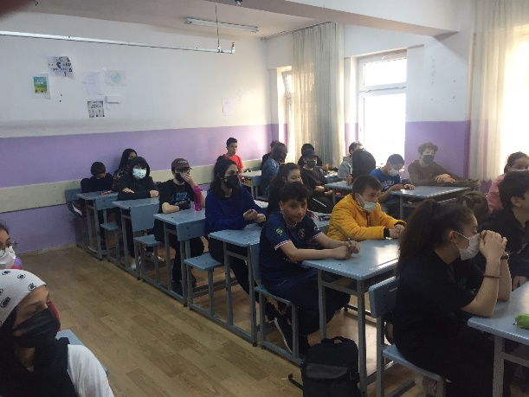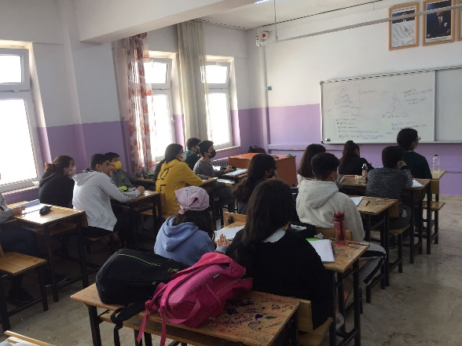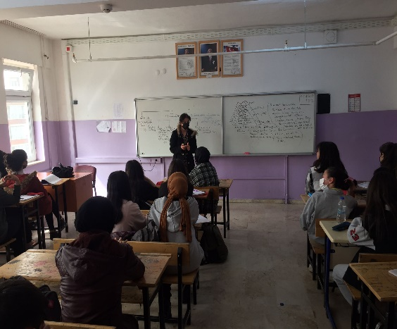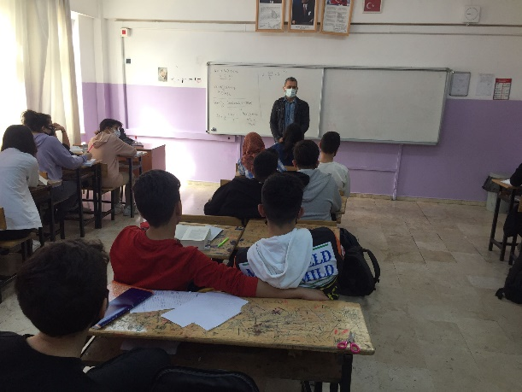
ATA ORTAOKULU
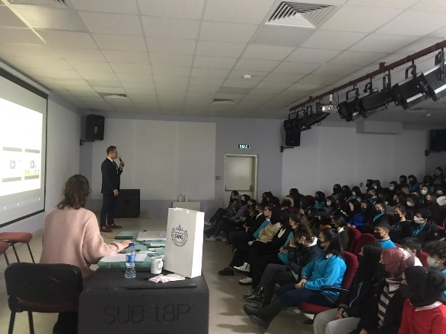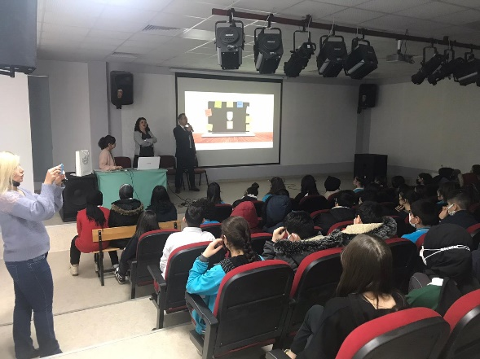

DEMOKRASİ ORTAOKULU
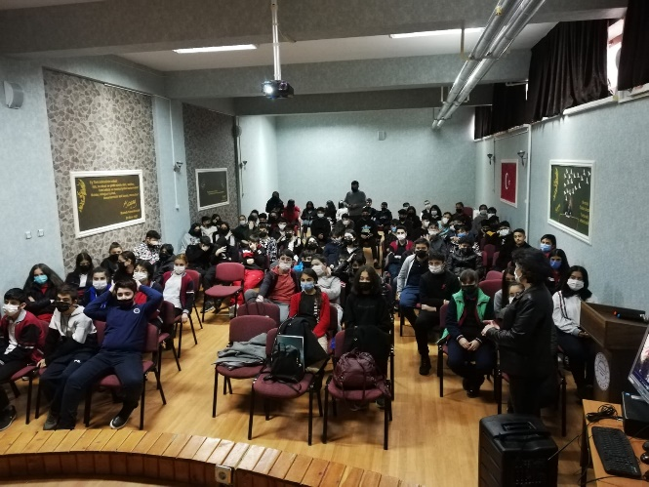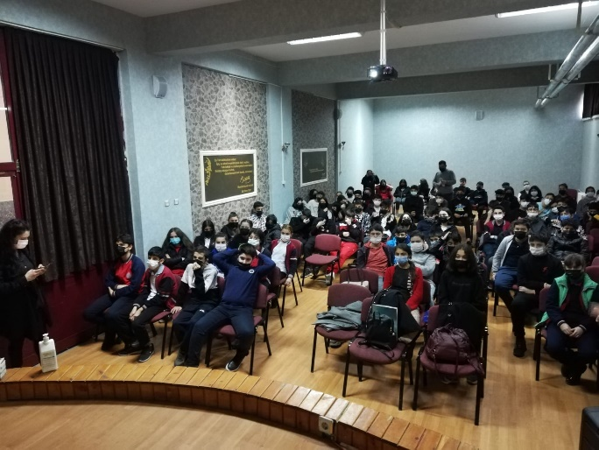

HACIBEKTAŞI VELİ ORTAOKULU
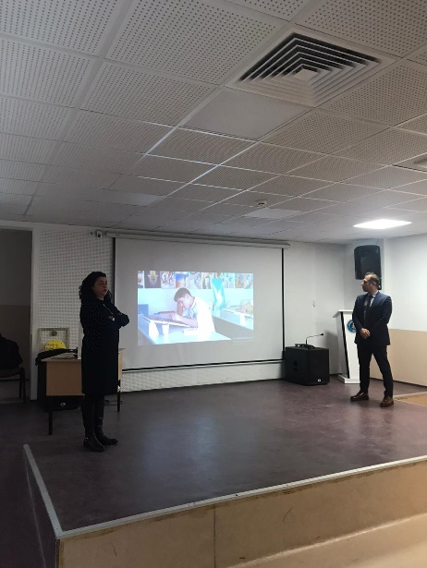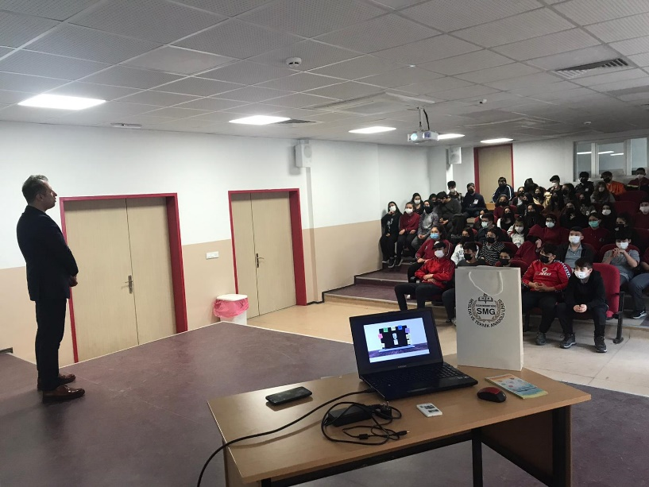

MAMAK AHMET YASEVİ ORTAOKULU
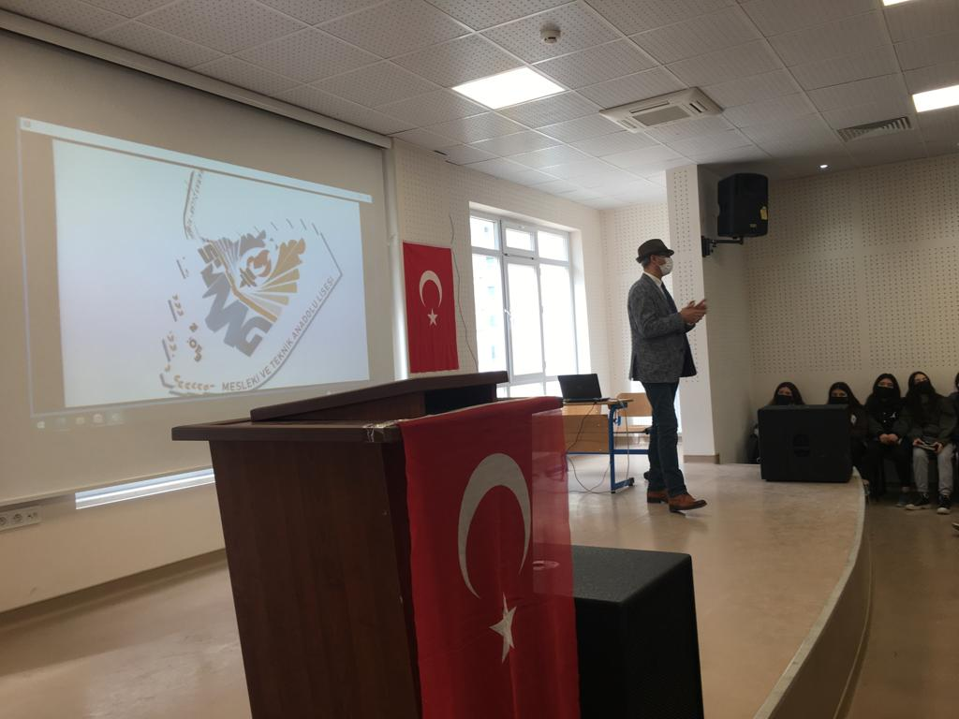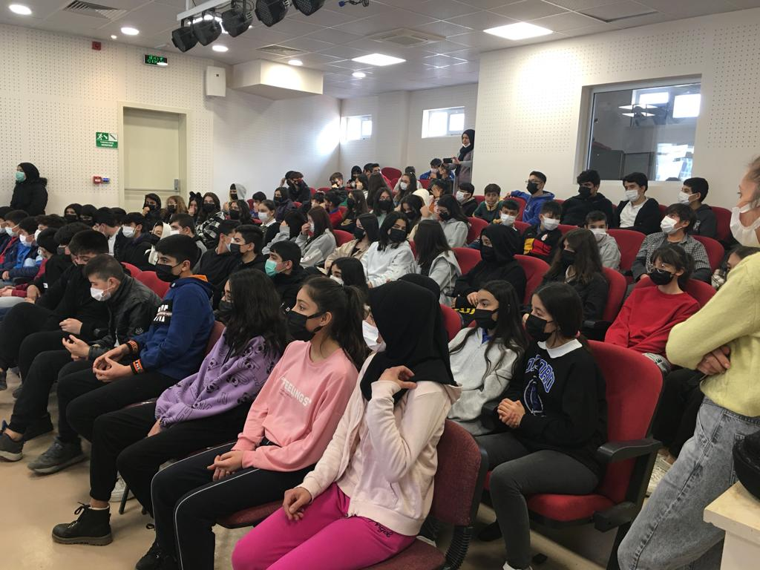

MEHMET ÇEKİÇ ORTAOKULU
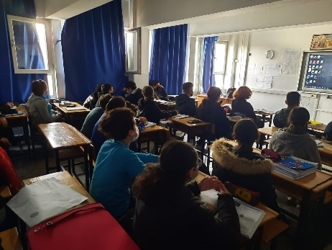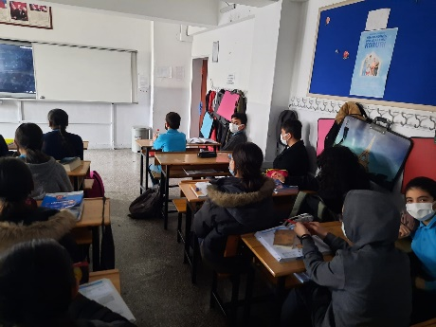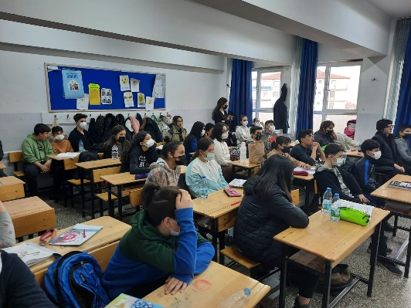
MİSKET ORTAOKULU
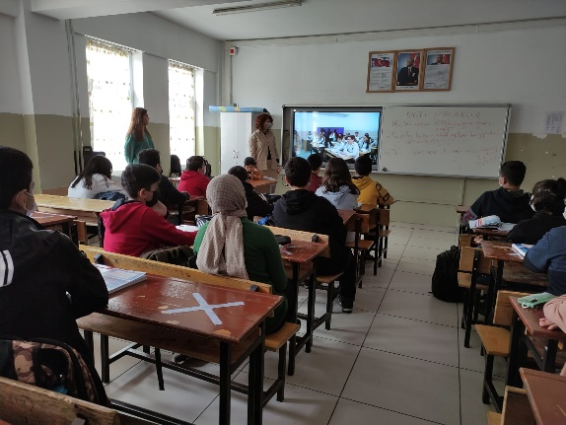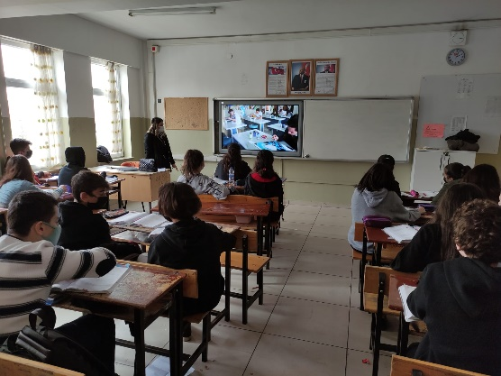

ORTATEPE İMAM HATİP ORTAOKULU
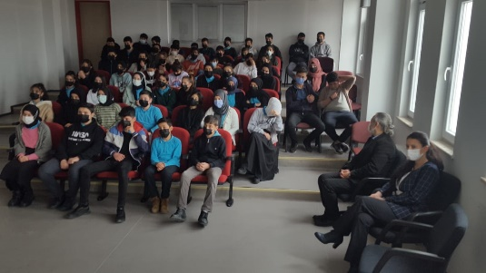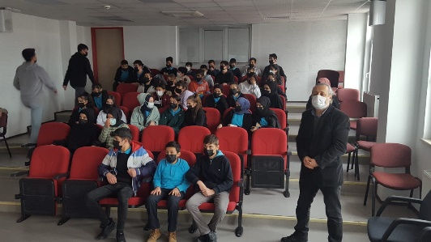

SİBEL İSMET ÇATIK ORTAOKULU
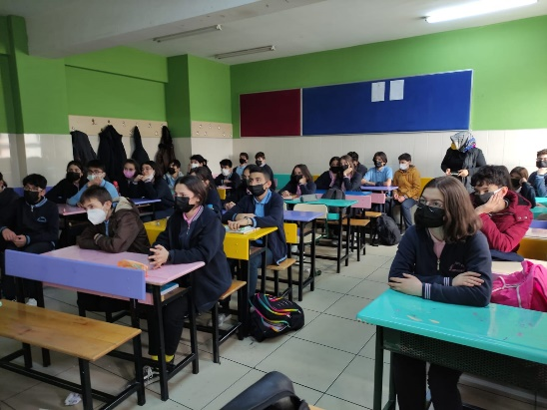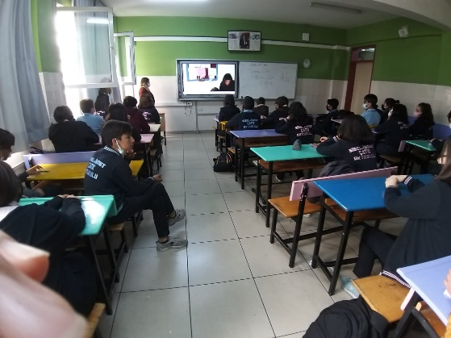

ŞEHİT ZEKİ ÇINAR ORTAOKULU
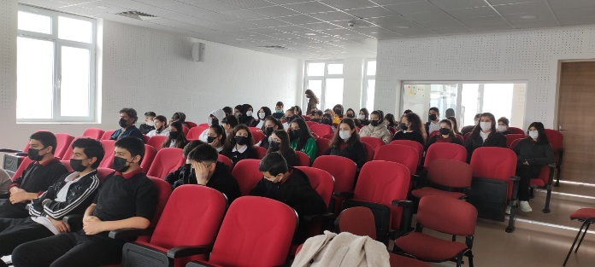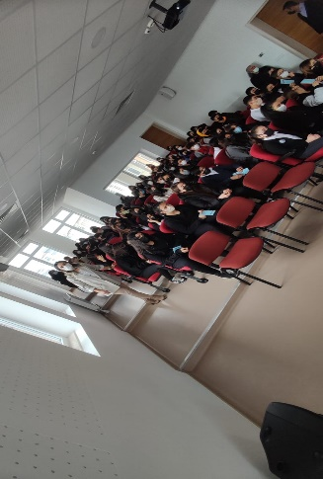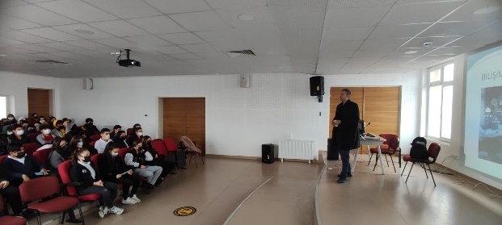

ŞEHİTLİK ORTAOKULU
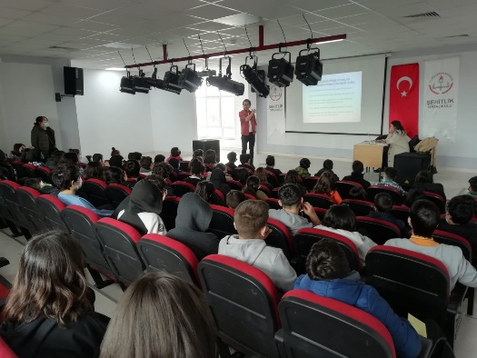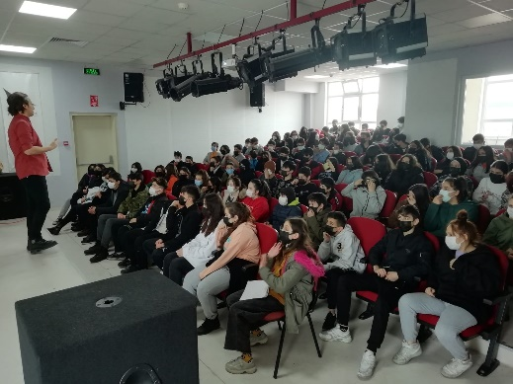

VAHAPZADE ORTAOKULU

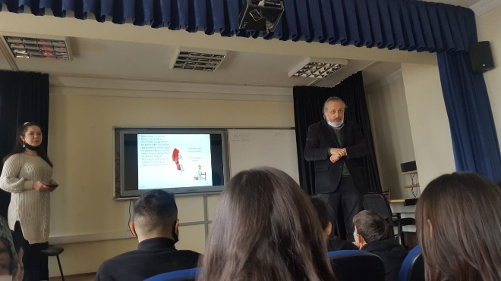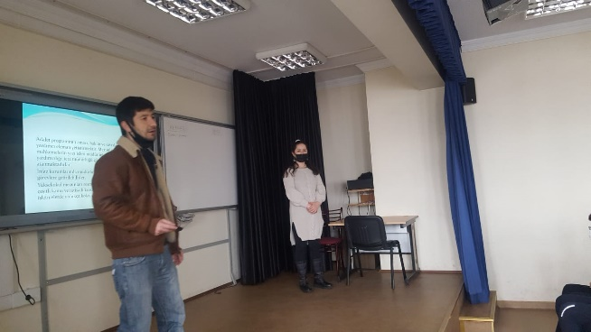

VEHPİ DİNÇERLER ORTAOKULU
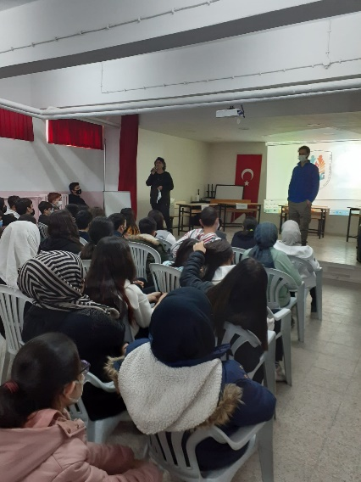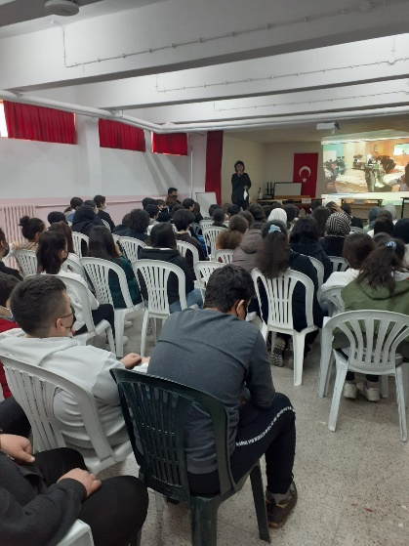
YAVUZ SULTAN SELİM ORTAOKULU
